2021-KR-02-deu Kugelspiel
6yo–8yo:  – | 8yo–10yo:  M | 10yo–12yo:  E | 12yo–14yo:  E | 14yo–16yo:  – | 16yo–19yo:  –
Answer Type: Interactive (Other) (☐ keep order of multiple-choice/-select)
Categories (click to choose):  ☑ algorithms and programming  ☑ data structures and representations |  |  | ☐ computer processes and hardware  ☐ communication and networking  ☐ interactions, systems and society

Body
Die Biber möchten Kugeln nach ihrer Farbe ordnen. Am Ende sollen sich alle Kugeln in zwei Gläsern befinden. In einem Glas sollen die Kugeln dieselbe Farbe haben. Dabei sind diese drei Regeln zu befolgen:
 Regel 1: In einem Schritt kann nur die oberste Kugel eines Glases bewegt werden.
 Regel 2: Eine Kugel kann in ein leeres Glas bewegt werden.
Regel 3: Eine Kugel kann in ein Glas bewegt werden, wenn dort noch Platz frei ist und die darunter liegende Kugel dieselbe Farbe hat.
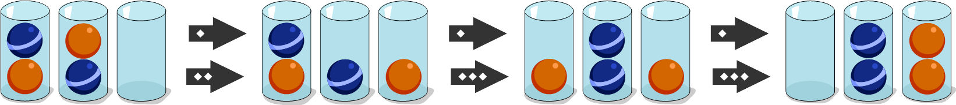

Question / Challenge
Ordne die Kugeln, indem du sie nach den drei Regeln bewegst.
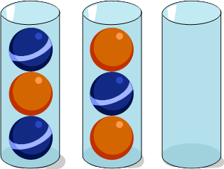

Answer Options / Interactivity Description
Die Kugel kann mit Klicken und Ziehen von einem Glas in ein anderes bewegt werden. Dabei kann jeweils nur die oberste Kugel des Glases angeklickt werden.

Answer Explanation
Die Kugeln können in der folgenden Reihenfolge bewegt werden:
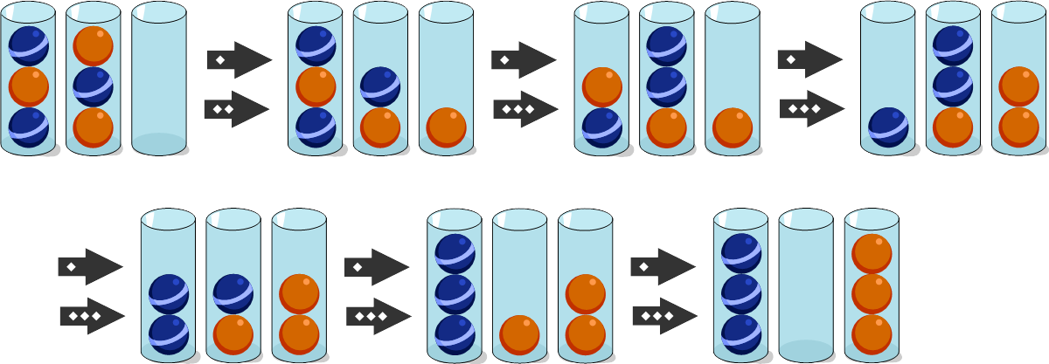
Um die Kugeln neu zu ordnen, benötigt man mindestens 6 Schritte. Es gibt auch noch andere Möglichkeiten, die Kugeln in nur 6 Schritten neu zu ordnen.

Das ist Informatik
In dieser Aufgabe bewegst Du die Kugeln ähnlich wie der Computer in einem Stapel-Speicher Daten verwaltet: Er kann nur oben ein Element (in der Aufgabe die Kugeln) hinzufügen (engl. push) und nur das oberste Element wieder entfernen (engl. pop).
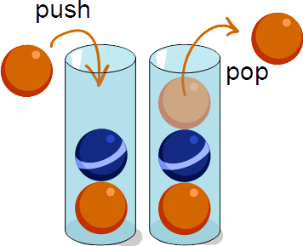
Auf die unteren Elemente kann der Computer nur zugreifen, wenn die Kugel oberhalb entfernt wird. Und das Element was als Letztes gespeichert wurde, wird der Computer wieder als Erstes entfernen. Dieses Prinzip nennen die Informatiker Last-in-First-out-Prinzip (kurz LIFO).

Keywords and Websites
Stacks, Stapel: https://de.wikipedia.org/wiki/Stapelspeicher

Wording and Phrases
Datenstruktur zur Speicherung von Elementen

Comments
Translated into German by: Bernadette Spieler, bernadette.spieler@phzh.ch, 2021-03-07,
Added book example to “It’s Informatics”
========================================
Soojin Jun, soojin3587@gmail.com, 2021-02-24, Task Proposal.
By: sayah karima (svn: sayah)
on 2021-04-16
Assigned review
Rating as is: 4/6
Potential: 3/6
It's informatics section: Can be improved
Combination of age group and difficulty level: The task looks easier than indicated
That's a good task for primary pupils to explain how computer make a SORTING of a sequence of informations : comprehension and place it correctly

So informatics section can be improved
The task is so easy for the level it indicates
========================================
By: Linda Björk Bergsveinsdóttir (svn: bergsveinsdottir)
on 2021-04-21
Assigned review
Rating as is: 4/6
Potential: 6/6
It's informatics section: Can be improved
Combination of age group and difficulty level: The level is good
[AGE] Can be easy for 10-12 years
[IDEA] Good idea.
[TEXT] The task is clear but in the images in the .otd file, the balls have no pattern as is indicated in the text. (The pattern is visible in the SVG files that accompany the task)
[EXPL] The explanation is good with graphic.
[IT’S INF] Can be improved. Add f.ex. info about sorting.
[GRAPH] Images are clear, in SVG format.
[AUTH] OK
[NAME] OK
========================================
Soojin Jun, soojin3587@gmail.com, 2021-02-24, Task Revised.
-Age
“Medium”
-Body
2021
“Rule #2: When there is a space in the cylinder, the ball can only be moved on a ball of the same color in another cylinder.”
Florentina Voboril, florentina.v@gmx.at, 2021-05-18, Working Group
- minor changes in the body
- changes It’s Informatics part: The cylinders behave like Stacks, so this topic is explained

Graphics and Other Files
2021-KR-02-eng.odt This file.
All grahpics: self-made by Jihye Kim (South Korea), anaki@korea.kr

Authors, Contributors, and Editors (incl. Graphics)
Soojin Jun, soojin3587@gmail.com, South Korea
Hongjin Yeh, hjyeh@ajou.ac.kr, South Korea
YongJu Jeon, yyongju@anu.ac.kr, South Korea
Dong Yoon Kim, dykim@ajou.ac.kr, South Korea
Jihye Kim, anaki@korea.kr, South Korea
Florentina Voboril, florentina.v@gmx.at, Austria
Bernadette Spieler, bernadette.spieler@phzh.ch, Switzerland
Kyra Willekes, kwillekes@eljakim.nl, Netherlands (graphics)
Susanne Datzko, susanne.datzko@inf.ethz.ch, Switzerland (contributor, graphics)

License

Copyright © 2021 Bebras – International Challenge on Informatics and Computational Thinking. This work is licensed under a Creative Commons Attribution-ShareAlike 4.0 International License. https://creativecommons.org/licenses/by-sa/4.0/.

